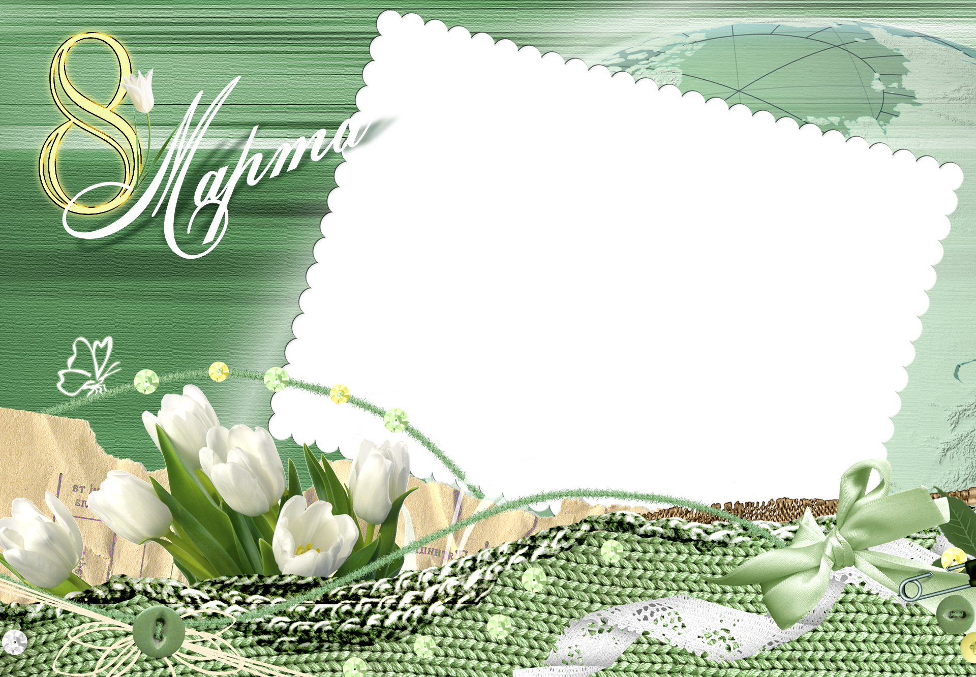

Милые женщины!

От имени Центрального и областного комитетов
Профсоюза металлургов и горняков Украины
сердечно поздравляем вас с
Международным женским днём 8 Марта!
В этот праздник мы, мужчины, хотим выразить свою глубокую признательность и восхищение вашим необыкновенным даром сочетать высокий профессионализм на рабочих местах и бесконечную заботу о своих любимых и близких, о домашнем очаге.
Вы всегда разные: добрые и требовательные, деловые и нежные,
строгие и умеющие прощать.
Наши самые добрые чувства связаны с вами, дорогие женщины!
Ради вас мы готовы к новым преодолениям, свершениям и победам!
От всей души желаем вам здоровья, любви, хорошего настроения, добра и мира в ваших домах! Будьте счастливы! С праздником!
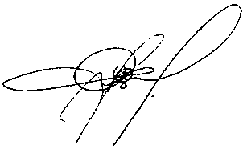
Первый заместитель
председателя ЦК ПМГУ Сергей Комышев

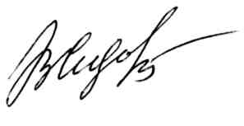
Председатель Запорожского
Обкома ПМГУ Валерий Седов

